年金を税方式にしたらどうなるか（１）

問題 ケンさんが住むＮ県では，現在の年金制度を一新して，
勤労者の所得(収入)から一定の割合を年金税として集め，
その集まったお金で，高齢者に年金を給付する計画を
立てています。
何％ぐらいの年金税を集めたらいいでしょう。
また，年金はいくらぐらい給付できるでしょう。

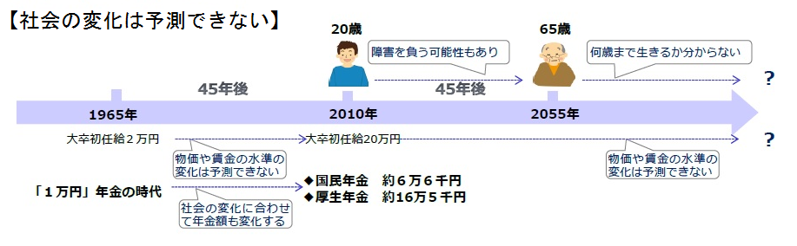

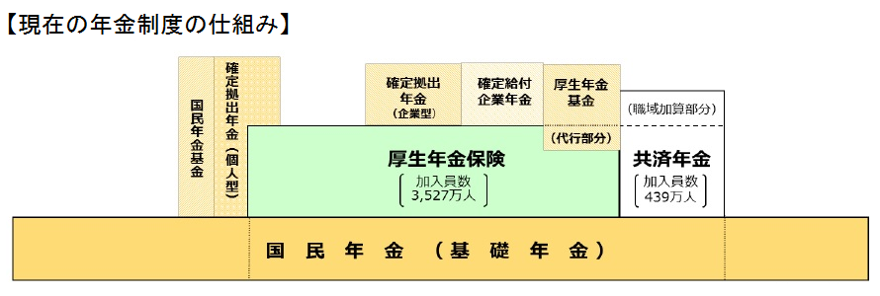

（厚生労働省のパンフレット「平成27年度 年金制度のポイント」より）

１ (条件整理) 条件を整理して，必要な仮定をきめよう。

年金を税方式にしたらどうなるか（２）
２ (解決) 次のように仮定をきめた問題Ａを解いてみよう。

問題Ａ Ｎ県では，県独自で新たな年金税制度を作ろうとしています。
Ｎ県の人口は約480万人，勤労者は21歳～60歳の７割で，その平均年収は
約400万円です。

勤労者からx ％の年金税を集めて，その収入で66歳以上の人に毎月y 万円
の年金を給付するとしたら，x とy の関係式はどうなるでしょう。

この制度は，果たしてうまく行くのでしょうか。

ただし， ・平均寿命は80歳で，人口は均等に分布している
・支給される年金のうち，毎月３万円が国庫負担される
とする。

＜解＞

３ (ふり返り) 上の解をふり返って，いろいろ考察してみよう。

年金を税方式にしたらどうなるか（３）
４ (解決) さらに，次の問題Ｂも解いてみよう。
問題Ｂ Ｎ県では，県独自で新たな年金税制度を作ろうとしています。
Ｎ県の人口は約480万人，勤労者は21歳～60歳の７割で，その平均年収は
約400万円です。

勤労者からx ％の年金税を集め，その収入で66歳以上の人に，次の条件で，
毎月y 万円の年金を給付するとしたら，x とyの関係式はどうなるでしょう。

〔条件〕・高齢者の３分の１は，１人暮らし
・高齢者の３分の１は，２人暮らしで，年金は１人暮しの人の0.7倍
・その他の３分の１は，子どもと同居で，年金は１人暮しの人の0.3倍
・平均寿命は80歳で，人口は均等に分布している
・支給される年金のうち，毎月３万円が国庫負担される

＜解＞

５ (ふり返り) ここまでの問題解決をふり返って，残された課題をあげよう。

(感想)

